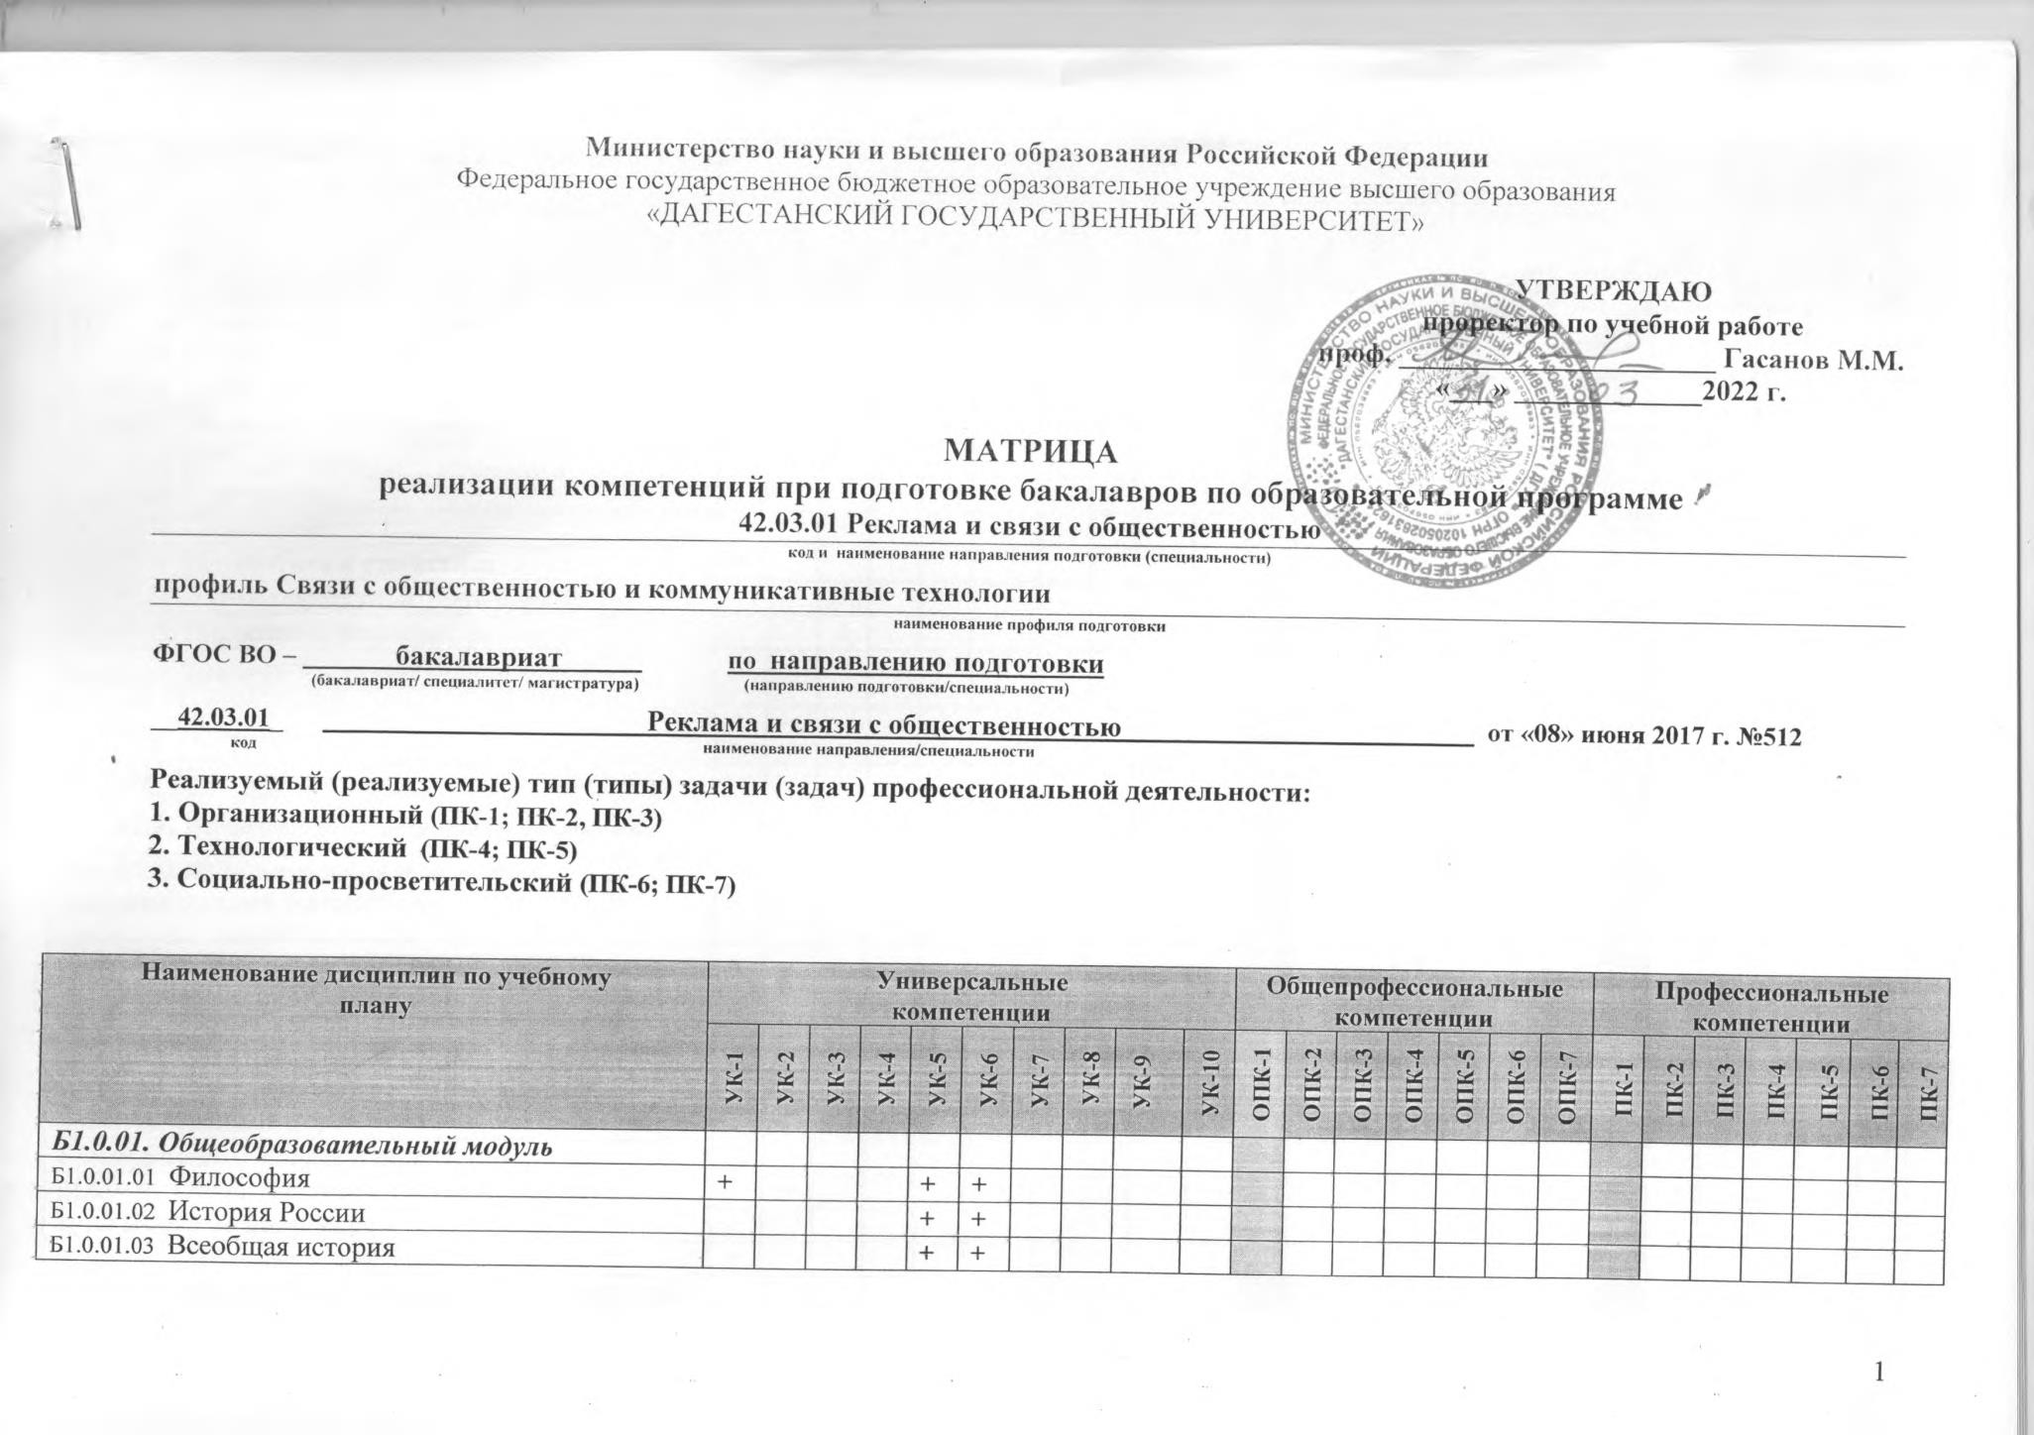

Наименование дисциплин по учебному плану | Универсальные компетенции |  |  |  |  |  |  |  |  |  | Общепрофессиональные компетенции |  |  |  |  |  |  | Профессиональные компетенции
Наименование дисциплин по учебному плану | УК-1 | УК-2 | УК-3 | УК-4 | УК-5 | УК-6 | УК-7 | УК-8 | УК-9 | УК-10 | ОПК-1 | ОПК-2 | ОПК-3 | ОПК-4 | ОПК-5 | ОПК-6 | ОПК-7 | ПК-1 | ПК-2 | ПК-3 | ПК-4 | ПК-5 | ПК-6 | ПК-7
Б1.0.01.04 Русский язык и культура речи |  |  |  | + |  |  |  |  |  |  | +
Б1.0.01.05 Безопасность жизнедеятельности |  |  |  |  |  |  |  | +
Б1.0.01.06 Экономика |  |  |  |  |  | + |  |  | + |  |  |  |  |  | +
Б1.0.01.07 Политическая социология | + | + |  |  | + |  |  |  |  | +
Б1.0.01.08 Культурология |  |  |  |  | + |  |  |  |  |  |  |  | +
Б1.0.01.09 Психология |  |  | + |  | + | +
Б1.0.03.10 Социология | + |  | + |  | + |  |  |  |  | + |  | +
Б1.0.03.11 Математика и статистика | + |  |  |  |  |  |  |  |  |  |  |  |  |  |  |  |  |  |  |  |  |  |  | +
Б1.0.03.12 Основы проектной деятельности |  |  | + |  |  |  |  |  |  |  |  |  |  | + |  |  |  |  |  | +
Б1.0.03.13 Управление персоналом |  |  | + |  |  |  |  |  |  |  |  |  |  |  |  | + |  |  |  |  |  |  | +
Б1.0.03.14 История Дагестана |  |  |  |  | + |  |  |  |  |  |  | +
Б1.0.03.15 Правоведение |  | + |  |  |  |  |  |  |  | + |  |  | +
Б1.0.02. Модуль информационных технологий
Б1.0.02.01 Введение в информационные технологии | + |  |  |  |  |  |  |  |  |  |  |  |  |  |  | + |  |  |  |  | + | + |  | +
Б1.0.02.02 Информационные технологии в профессиональной деятельности | + |  |  |  |  |  |  |  |  |  |  |  |  |  | + |  |  |  |  |  | + | +
Б1.0.02.03 Система искусственного интеллекта | + |  |  |  |  |  |  |  |  |  |  |  |  | + |  |  |  |  | +
Б1.0.03. Модуль изучения иностранного языка
Б1.0.03.01 Иностранный язык |  |  |  | + |  |  |  |  |  |  | +
Б1.0.03.02 Иностранный язык: профессионально-  ориентированный курс |  |  |  | + |  |  |  |  |  |  | +
Б1.0.04 Базовый модуль направления
Б1.0.04.01 Общественные и государственные инсти-  туты в современном мире |  | + |  |  |  |  |  |  |  | + |  | + |  |  |  | +
Б1.0.04.02 Цифровые коммуникации | + |  |  |  |  |  |  |  |  |  |  | + |  |  |  | + |  | + |  |  |  | + |  | +
Б1.0.04.03 Информационные технологии и базы дан-  ных в прикладных коммуникациях |  |  |  |  |  |  |  |  |  |  | + | + | + |  |  | + |  | + | + |  |  | + |  | +

Б1.0.04.04 Введение в коммуникационные специ-  альности |  |  |  |  |  |  |  |  |  |  |  |  | + |  |  | +
Б1.0.04.05 Основы теории коммуникации: деловые и  межличностные коммуникации |  |  |  | + |  |  |  |  |  |  | + | + |  |  |  | + |  |  |  | + | +
Б1.0.04.06 Государственное регулирование в ме-  диасфере |  | + |  |  |  |  |  |  |  |  |  | + |  |  | + |  |  |  |  |  |  |  | +
Б1.0.04.07 Теория и практика рекламы |  | + |  |  |  |  |  |  |  |  | + |  | + |  | + |  |  |  | + |  | + |  | +
Б1.0.04.08 Производство и распространение реклам-  ного продукта |  |  |  |  |  |  |  |  |  |  | + | + | + | + |  |  | + |  |  | + | + | +
Б1.0.04.09 Правовое регулирование связей с обще-  ственностью и рекламы |  | + |  |  |  |  |  |  |  |  |  |  |  | + | + |  | + | +
Б1.0.04.10 Менеджмент в рекламе и связях с обще-  ственностью |  | + |  |  |  | + |  |  |  |  |  | + |  | + | + |  |  | +
Наименование дисциплин по учебному плану | Универсальные компетенции |  |  |  |  |  |  |  |  |  | Общепрофессиональные компетенции |  |  |  |  |  |  | Профессиональные компетенции
Наименование дисциплин по учебному плану | УК-1 | УК-2 | УК-3 | УК-4 | УК-5 | УК-6 | УК-7 | УК-8 | УК-9 | УК-10 | ОПК-1 | ОПК-2 | ОПК-3 | ОПК-4 | ОПК-5 | ОПК-6 | ОПК-7 | ПК-1 | ПК-2 | ПК-3 | ПК-4 | ПК-5 | ПК-6 | ПК-7
Б1.0.04.11 Социальная психология |  |  | + |  | + | + |  |  |  |  |  |  |  |  |  |  |  |  |  | +
Б1.0.04.12 Методика и методология исследований в  сфере коммуникаций | + |  |  |  |  |  |  |  |  |  |  | + |  |  | + | + |  | + |  | + |  | + | + | +
Б1.0.04.13 Технология социальной рекламы |  |  | + |  |  |  |  |  |  |  |  | + |  |  |  |  | + |  |  | + |  | + | + | +
Б1.0.04.14 Социальная психология рекламы |  |  | + |  | + |  |  |  |  |  | + | + | + |  |  |  |  |  | + | + |  |  |  | +
Б1.0.04.15 Реклама и связи в социальной сфере с  общественностью в современной России |  |  | + |  | + |  |  |  |  |  |  | + |  | + | + |  |  | + |  | +
Б1.0.04.16 Культура делового общения |  |  | + | + | + |  |  |  |  |  |  | + |  | + |  |  |  |  |  | + | +
Б1.0.04.17 Реклама и анализ потребительского пове-  дения |  |  |  |  |  |  |  |  |  |  |  |  | + | + | + |  | + | + | + | + |  |  | + | +
Б1.0.04.18 Рекламный копирайтинг |  |  |  |  |  |  |  |  |  |  |  |  |  | + |  | + | + | + | + |  | + | +
Б1.0.04.19 Управление коммуникациями и связи с  общественностью | + |  | + |  |  |  |  |  |  |  |  | + |  | + |  |  | + | + |  |  |  |  | +
Б1.0.04.20 Дизайн рекламно-коммуникационного  продукта |  |  |  |  |  |  |  |  |  |  |  | + |  | + |  |  | + | + |  |  | + |  |  | +
Б1.0.04.21 Маркетинговые исследования и ситуаци-  онный анализ |  |  |  |  |  |  |  |  | + |  |  | + | + | + |  |  | + | + |  |  | + |  | +

Б1.В.01 Часть, формируемая участниками обра-зовательных отношений
Б1.В.01.01 Интегрированные коммуникации |  |  | + |  |  |  |  |  |  |  |  | + |  | + |  |  |  | + |  |  |  |  | +
Б1.В.01.02 PR-технологии | + |  |  |  |  |  |  |  |  |  |  |  | + |  |  | + |  |  | + |  |  |  | + | +
Б1.В.01.03 Социальная реклама | + |  |  |  |  |  |  |  |  |  |  | + | + |  |  |  | + |  | + |  | + | +
Б1.В.01.04 Социальные медиа | + |  |  |  |  |  |  |  |  |  |  | + |  | + |  |  | + | + |  |  |  |  | + | +
Б1.В.01.05 Креатив и конструирование в рекламе |  | + |  |  |  |  |  |  |  |  |  |  |  | + |  | + | + | + |  |  | + | + | + | +
Б1.В.01.06 Продвижение продуктов и идей в сети  Интернет |  |  |  |  |  |  |  |  |  |  |  |  | + | + | + | + |  | + | + |  | + | + | + | +
Б1.В.01.07 Современная пресс-служба | + |  |  | + |  |  |  |  |  |  |  | + |  | + |  |  |  |  |  | + | + | +
Б1.В.01.08 Имиджеология |  |  |  |  | + |  |  |  |  |  |  | + |  | + |  |  | + |  |  | + |  |  | +
Б1.В.01.09 История рекламы | + |  |  |  | + |  |  |  |  |  |  | + |  |  | + |  |  | +
Б1.В.01.10 Основы развития soft - компетенций |  |  |  |  |  |  |  |  |  |  | + |  |  | + |  |  |  |  | + | + |  |  | + | +
Б1.В.01.11 Риторика |  |  |  | + |  |  |  |  |  |  | + |  |  | + |  |  |  |  |  | +
Б1.В.01.12 Конфликтология в медиасфере | + |  | + |  | + |  |  |  |  |  |  |  |  |  |  |  | + | + |  | +
Наименование дисциплин по учебному плану | Универсальные компетенции |  |  |  |  |  |  |  |  |  | Общепрофессиональные компетенции |  |  |  |  |  |  | Профессиональные компетенции
Наименование дисциплин по учебному плану | УК-1 | УК-2 | УК-3 | УК-4 | УК-5 | УК-6 | УК-7 | УК-8 | УК-9 | УК-10 | ОПК-1 | ОПК-2 | ОПК-3 | ОПК-4 | ОПК-5 | ОПК-6 | ОПК-7 | ПК-1 | ПК-2 | ПК-3 | ПК-4 | ПК-5 | ПК-6 | ПК-7
Дисциплины по выбору Б1.В.ДВ.01
Б1.В.ДВ.01.01 Разработка и технологии производ-  ства видеорекламы |  |  |  |  |  |  |  |  |  |  | + |  |  |  |  | + | + | + |  |  |  |  | +
Б1.В.ДВ.01.02 Документационное обеспечение ре-  кламной деятельности |  |  |  |  |  |  |  |  |  |  | + |  |  |  | + |  | + | +
Дисциплины по выбору Б1.В.ДВ.02
Б1.В.ДВ.02.01 Создание и поддержка сайта |  |  |  |  |  |  |  |  |  |  |  |  |  |  |  | + | + |  | + | + | + | + | + | +
Б1.В.ДВ.02.02 Рекламное обеспечение проектной  деятельности |  | + |  |  |  |  |  |  |  |  |  |  |  | + |  | + | + | + |  |  | + | + | + | +
Дисциплины по выбору Б1.В.ДВ.03
Б1.В.ДВ.03.01 Интернет коммуникации в рекламе  и связях с общественностью |  |  |  |  | + |  |  |  |  |  |  | + |  | + |  | + | + | + |  | + |  | + | + | +
Б1.В.ДВ.03.02 Основы межкультурной коммуни-  кации |  |  | + | + | + |  |  |  |  |  |  | + |  |  | + |  |  |  |  | + | +

Дисциплины по выбору Б1.В.ДВ.04
Б1.В.ДВ.04.01 Коммуникационный менеджмент в  рекламе и связях с общественностью |  |  |  |  | + |  |  |  |  |  |  |  |  | + | + |  | + |  | + |  | + |  |  |  | + | +
Б1.В.ДВ.04.02 Организация и менеджмент ре-  кламной кампании |  | + |  |  |  | + |  |  |  |  |  |  |  |  | + |  | + |  | + |  | + |  | + |  | + | +
Дисциплины по выбору Б1.В.ДВ.05
Б1.В.ДВ.05.01 Коммуникационные основы ре-  кламной деятельности СМИ |  |  |  |  | + |  |  |  |  |  |  |  |  | + |  |  |  |  | + | + | + | + | + |  |  | +
Б1.В.ДВ.05.02 Презентация продукта в рекламе и  связях с общественностью |  |  |  |  |  |  |  |  |  |  |  |  |  | + | + |  | + | + | + | + |  |  | + | + | + | + | +
Модуль мобильности Б1.В.ДВ.06
Б1.В.ДВ.06.01 Телекоммуникационные и компь-  ютерные технологии в рекламе и связях с общественностью (он-лайн курсы СПбГУ) |  |  |  |  |  |  |  |  |  |  |  |  |  | + |  |  |  |  | + | + | + | + | + |  |  | +
Б1.В.ДВ.06.02 Продвижение веб-сайтов (он-лайн курсы СПбГУ) |  |  |  |  |  |  |  |  |  |  |  |  |  | + |  |  |  | + | + | + | + | + | + |  | + | + | +
Наименование дисциплин по учебному плану | Универсальные компетенции |  |  |  |  |  |  |  |  |  |  |  |  | Общепрофессиональные компетенции |  |  |  |  |  |  | Профессиональные компетенции
Наименование дисциплин по учебному плану | УК-1 | УК-2 | УК-3 | УК-4 | УК-5 | УК-6 | УК-7 |  | УК-8 |  | УК-9 |  | УК-10 | ОПК-1 | ОПК-2 | ОПК-3 | ОПК-4 | ОПК-5 | ОПК-6 | ОПК-7 | ПК-1 | ПК-2 | ПК-3 | ПК-4 | ПК-5 | ПК-6 | ПК-7
Модуль: Физическая культура и спорт
К.М. 01.01 Физическая культура и спорт |  |  |  |  |  |  | +
К.М. 01.02 Элективные курсы по физической куль-  туре |  |  |  |  |  |  | +
Блок 2. Практика
Обязательная часть
Б2.В.01.01 (У)Учебная практика: профессиональ-  но-ознакомительная | + | + | + |  |  | + |  |  |  |  |  |  |  |  |  |  |  |  | + | + | + |  | + | + | + |  | +
Часть, формируемая участниками образова-тельных отношений
Б2.В.02.01 (П) Производственная практика: про-  фес-сионально-творческая | + | + | + |  | + | + |  |  |  |  |  |  |  | + | + | + | + | + | + | + | + | + | + | + | + | + | +
Б2.В.02.02 (Пд) Производственная практика: | + | + | + | + | + | + | + |  | + |  | + |  | + | + | + | + | + | + | + | + | + | + | + | + | + | + | +

преддипломная
Блок 3. Государственная итоговая аттестация
Б3.01(Д) Подготовка к процедуре защиты и проце-  дура защиты выпускной квалификационной работы | + | + | + | + | + | + | + | + | + | + | + | + | + | + | + | + | + | + | + | + | + | + | + | +
ФТД. Факультативы
ФТД.01 Технологии тиражирования рекламных  практик |  |  |  |  |  |  |  |  |  |  |  |  |  |  |  | + | + |  |  | + |  | + | + | +
ФТД.02 Основы взаимодействия государственных и общественных институтов в сфере социального  партнерства |  |  |  |  |  |  |  |  |  |  |  | + |  |  | + |  |  | +

КАТЕГОРИИ И НАИМЕНОВАНИЯ ФОРМИРУЕМЫХ КОМПЕТЕНЦИЙ
Наименование категории (группы) ком-  петенций | Код и наименование компетенции
Универсальные компетенции
Системное и критическое мышление | УК-1. Способен осуществлять поиск, критический анализ и синтез информации, применять системный  подход для решения поставленных задач
Разработка и реализация проектов | УК-2. Способен определять круг задач в рамках поставленной цели и выбирать оптимальные способы  их решения, исходя из действующих правовых норм, имеющихся ресурсов и ограничений
Командная работа и лидерство | УК-3. Способен осуществлять социальное взаимодействие и реализовывать свою роль в команде
Коммуникация | УК-4. Способен осуществлять деловую коммуникацию в устной и письменной формах на государ-  ственном языке Российской Федерации и иностранном(ых) языке(ах)
Межкультурное взаимодействие | УК-5. Способен воспринимать межкультурное разнообразие общества в социально-историческом, эти-  ческом и философском контекстах
Самоорганизация и саморазвитие (в том  числе здоровьесбережение) | УК-6. Способен управлять своим временем, выстраивать и реализовывать траекторию саморазвития на  основе принципов образования в течение всей жизни
Самоорганизация и саморазвитие (в том  числе здоровьесбережение) | УК-7. Способен поддерживать должный уровень физической подготовленности для обеспечения пол-  ноценной социальной и профессиональной деятельности
Безопасность жизнедеятельности | УК-8. Способен создавать и поддерживать в повседневной жизни и в профессиональной деятельности безопасные условия жизнедеятельности для сохранения природной среды, обеспечения устойчивого развития общества, в том числе при угрозе и возникновении чрезвычайных си-  туаций и военных конфликтов

Экономическая культура, в том числе  финансовая грамотность | УК-9. Способен принимать обоснованные экономические решения в различных областях жизнедеятельности
Гражданская позиция | УК-10. Способен формировать нетерпимое отношение к коррупционному поведению и противодействовать им в профессиональной деятельности.
Общепрофессиональные компетенции
Продукт профессиональной деятельности | ОПК-1. Способен создавать востребованные обществом и индустрией медиатексты и (или) медиапро-  дукты, и (или) коммуникационные продукты в соответствии с нормами русского и иностранного языков, особенностями иных знаковых систем
Общество и государство | ОПК-2. Способен учитывать тенденции развития общественных и государственных институтов для их разностороннего освещения в создаваемых медиатекстах и (или) медиапродуктах, и (или) коммуника-  ционных продуктах
Культура | ОПК-3. Способен использовать многообразие достижений отечественной и мировой культуры в про-  цессе создания медиатекстов и (или) медиапродуктов, и (или) коммуникационных продуктов
Аудитория | ОПК-4. Способен отвечать на запросы и потребности общества и аудитории в профессиональной дея-  тельности
Медиакоммуникационная система | ОПК-5. Способен учитывать в профессиональной деятельности тенденции развития медиакоммуника-ционных систем региона, страны и мира, исходя из политических и экономических механизмов их  функционирования, правовых и этических норм регулирования
Технологии | ОПК-6. . Способен понимать принципы работы современных информационных технологий и использовать их для решения задач профессиональной деятельности
Эффекты | ОПК-7. Способен учитывать эффекты и последствия своей профессиональной деятельности, следуя принципам социальной ответственности.
Профессиональные компетенции
Организация продвижения продукции СМИ | ПК-1. Способен планировать, контролировать и оценивать эффективность управления коммуникаци-онной инфраструктурой организации (включая написание аналитических справок, обзоров и прогно-зов, а также подготовку проектной документации), обеспечения ее внутренней и внешней коммуника-  ции, в том числе медийной активности
Организация продвижения продукции СМИ | ПК-2. Способен планировать, координировать и осуществлять оценку эффективности работы по созданию и редактированию контента
Организация продвижения продукции СМИ | ПК-3. Способен участвовать в реализации коммуникационных кампаний, проектов и мероприятий

